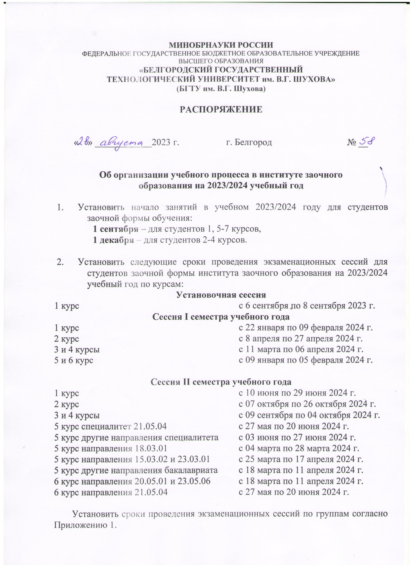
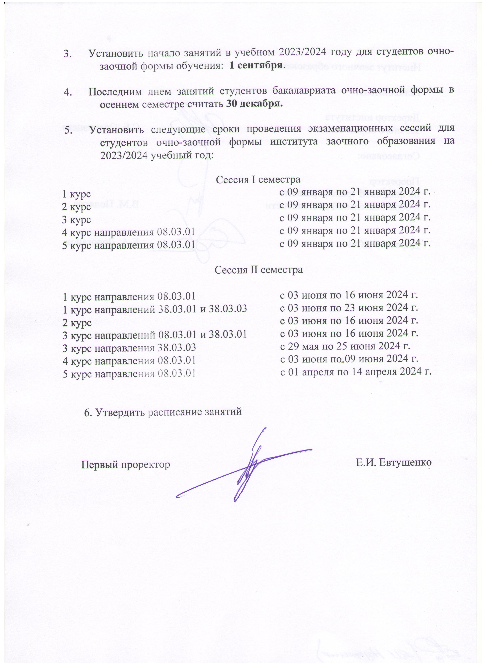

 |  |  |  |  |  |  |  |  |  |  |  | Приложение 1
Сроки сессии 2023-2024 уч. год
1 курс (40 дней)
1 курс (40 дней)
№ | Шифр | Группа | Всего студ. |  | Дата нач. |  | Дата окон. |  | Дни зим. |  | Дата нач. |  | Дата окон. |  | Дни лет.
1 | 08 03 01 | Сз-231 |  |  | 22.01.24 |  | 07.02.24 |  | 17 |  | 10.06.24 |  | 29.06.24 |  | 20
2 | 09 03 02 | ИТз-231 |  |  | 22.01.24 |  | 07.02.24 |  | 17 |  | 10.06.24 |  | 29.06.24 |  | 20
3 | 13 03 01 | ЭТз-231 |  |  | 22.01.24 |  | 08.02.24 |  | 18 |  | 10.06.24 |  | 28.06.24 |  | 19
4 |  | ЭПз-231 |  |  | 22.01.24 |  | 08.02.24 |  | 18 |  | 10.06.24 |  | 28.06.24 |  | 19
5 | 13 03 02 | Эз-231 |  |  | 22.01.24 |  | 09.02.24 |  | 19 |  | 10.06.24 |  | 27.06.24 |  | 18
6 | 15 03 01 | МТз-231 |  |  | 22.01.24 |  | 09.02.24 |  | 19 |  | 10.06.24 |  | 27.06.24 |  | 18
7 | 15 03 02 | МОз-231 |  |  | 22.01.24 |  | 09.02.24 |  | 19 |  | 10.06.24 |  | 27.06.24 |  | 18
8 |  | МОПз-231 |  |  | 22.01.24 |  | 09.02.24 |  | 19 |  | 10.06.24 |  | 27.06.24 |  | 18
9 | 15 03 05 | ТМз-231 |  |  | 22.01.24 |  | 07.02.24 |  | 17 |  | 10.06.24 |  | 29.06.24 |  | 20
10 | 18 03 01 | ХТз-231 |  |  | 22.01.24 |  | 07.02.24 |  | 17 |  | 10.06.24 |  | 29.06.24 |  | 20
11 | 18 03 02 | ЭРз-231 |  |  | 22.01.24 |  | 07.02.24 |  | 17 |  | 10.06.24 |  | 29.06.24 |  | 20
12 | 20 03 01 | ТБз-231, ИЗз-231 |  |  | 22.01.24 |  | 07.02.24 |  | 17 |  | 10.06.24 |  | 29.06.24 |  | 20
13 | 21 03 02 | Кз-231 |  |  | 22.01.24 |  | 07.02.24 |  | 17 |  | 10.06.24 |  | 29.06.24 |  | 20
14 | 23 03 01 | ТТПз-231 |  |  | 22.01.24 |  | 08.02.24 |  | 18 |  | 10.06.24 |  | 28.06.24 |  | 19
15 | 23 03 02 | НКз-231 |  |  | 22.01.24 |  | 07.02.24 |  | 17 |  | 10.06.24 |  | 29.06.24 |  | 20
16 | 23 03 03 | ЭТАз-231 |  |  | 22.01.24 |  | 07.02.24 |  | 17 |  | 10.06.24 |  | 29.06.24 |  | 20
17 | 15 05 01 | ПМз-231 |  |  | 22.01.24 |  | 07.02.24 |  | 17 |  | 10.06.24 |  | 29.06.24 |  | 20
18 | 20 05 01 | ПБз-231 |  |  | 22.01.24 |  | 07.02.24 |  | 17 |  | 10.06.24 |  | 29.06.24 |  | 20
19 | 21 05 04 | ГМз-231 |  |  | 22.01.24 |  | 08.02.24 |  | 18 |  | 10.06.24 |  | 28.06.24 |  | 19
20 | 23 05 01 | НСз-231 |  |  | 22.01.24 |  | 08.02.24 |  | 18 |  | 10.06.24 |  | 28.06.24 |  | 19
21 | 23 05 06 | ЖДз-231 |  |  | 22.01.24 |  | 09.02.24 |  | 19 |  | 10.06.24 |  | 27.06.24 |  | 18
22 | 38 05 01 | ЭБз-231 |  |  | 22.01.24 |  | 09.02.24 |  | 19 |  | 10.06.24 |  | 27.06.24 |  | 18

2 курс (40 дней)
№ | Шифр | Группа | Всего студ. | Дата нач. | Дата окон. | Дни зим. |  | Дата нач. | Дата окон. |  | Дни лет.
1 | 08 03 01 | Сз-221, ПСз-221 |  | 08.04.24 | 27.04.24 | 20 |  | 07.10.24 | 26.10.24 |  | 20
2 | 09 03 02 | ИТз-221, 222 |  | 08.04.24 | 27.04.24 | 20 |  | 07.10.24 | 26.10.24 |  | 20
3 | 13 03 01 | ЭТз-221 |  | 08.04.24 | 27.04.24 | 20 |  | 07.10.24 | 26.10.24 |  | 20
4 |  | ЭПз-221 |  | 08.04.24 | 27.04.24 | 20 |  | 07.10.24 | 26.10.24 |  | 20
5 | 13 03 02 | Эз-221, 222 |  | 08.04.24 | 27.04.24 | 20 |  | 07.10.24 | 26.10.24 |  | 20
6 | 15 03 01 | МТз-221 |  | 08.04.24 | 27.04.24 | 20 |  | 07.10.24 | 26.10.24 |  | 20
7 | 15 03 02 | МОз-221 |  | 08.04.24 | 27.04.24 | 20 |  | 07.10.24 | 26.10.24 |  | 20
8 |  | МОПз-221 |  | 08.04.24 | 27.04.24 | 20 |  | 07.10.24 | 26.10.24 |  | 20
9 | 15 03 05 | ТМз-221 |  | 08.04.24 | 27.04.24 | 20 |  | 07.10.24 | 26.10.24 |  | 20
10 | 18 03 01 | ХТз-221 |  | 08.04.24 | 27.04.24 | 20 |  | 07.10.24 | 26.10.24 |  | 20
11 | 20 03 01 | ТБз-221 |  | 08.04.24 | 27.04.24 | 20 |  | 07.10.24 | 26.10.24 |  | 20
12 | 21 03 02 | Кз-221 |  | 08.04.24 | 27.04.24 | 20 |  | 07.10.24 | 26.10.24 |  | 20
13 | 23 03 01 | ТТПз-221 |  | 08.04.24 | 27.04.24 | 20 |  | 07.10.24 | 26.10.24 |  | 20
14 | 23 03 02 | НКз-221 |  | 08.04.24 | 27.04.24 | 20 |  | 07.10.24 | 26.10.24 |  | 20
15 | 23 03 03 | ЭТАз-221 |  | 08.04.24 | 27.04.24 | 20 |  | 07.10.24 | 26.10.24 |  | 20
16 | 20 05 01 | ПБз-221 |  | 08.04.24 | 27.04.24 | 20 |  | 07.10.24 | 26.10.24 |  | 20
17 | 21 05 04 | ГМз-221 |  | 08.04.24 | 27.04.24 | 20 |  | 07.10.24 | 26.10.24 |  | 20
18 | 23 05 01 | НСз-221 |  | 08.04.24 | 27.04.24 | 20 |  | 07.10.24 | 26.10.24 |  | 20
19 | 23 05 06 | ЖДз-221 |  | 08.04.24 | 27.04.24 | 20 |  | 07.10.24 | 26.10.24 |  | 20
20 | 38 03 02 | МКз-221 |  | 08.04.24 | 27.04.24 | 20 |  | 07.10.24 | 26.10.24 |  | 20
21 | 38 05 01 | ЭБз-221 |  | 08.04.24 | 27.04.24 | 20 |  | 07.10.24 | 26.10.24 |  | 20
3 курс (50 дней)
№ | Шифр | Группа | Всего. студ. | Дата нач. | Дата окон. | Дни зим. | Дата нач. | Дата окон | Дни лет.
1 | 08 03 01 | Сз-211 |  | 11.03.24 | 05.04.24 | 26 | 09.09.24 | 02.10.24 | 24
2 | 09 03 02 | ИТз-211, 212 |  | 11.03.24 | 04.04.24 | 25 | 09.09.24 | 03.10.24 | 25
3 | 13 03 01 | ЭТз-211 |  | 11.03.24 | 04.04.24 | 25 | 09.09.24 | 03.10.24 | 25
4 |  | ЭПз-211 |  | 11.03.24 | 04.04.24 | 25 | 09.09.24 | 03.10.24 | 25
5 | 13 03 02 | Эз-211, 212 |  | 11.03.24 | 03.04.24 | 24 | 09.09.24 | 04.10.24 | 26
6 | 15 03 01 | МТз-211 |  | 11.03.24 | 04.04.24 | 25 | 09.09.24 | 03.10.24 | 25
7 | 15 03 02 | МОз-211 |  | 11.03.24 | 03.04.24 | 24 | 09.09.24 | 04.10.24 | 26
8 |  | МОПз-211 |  | 11.03.24 | 03.04.24 | 24 | 09.09.24 | 04.10.24 | 26
9 | 15 03 05 | ТМз-211 |  | 11.03.24 | 04.04.24 | 25 | 09.09.24 | 03.10.24 | 25
10 | 18 03 01 | ХТз-211 |  | 11.03.24 | 04.04.24 | 25 | 09.09.24 | 03.10.24 | 25
11 | 20 03 01 | ТБз-211, 212 |  | 11.03.24 | 04.04.24 | 25 | 09.09.24 | 03.10.24 | 25
12 | 21 03 02 | Кз-211 |  | 11.03.24 | 05.04.24 | 26 | 09.09.24 | 02.10.24 | 24
13 | 23 03 01 | ТТПз-211 |  | 11.03.24 | 05.04.24 | 26 | 09.09.24 | 02.10.24 | 24
14 | 23 03 02 | НКз-211 |  | 11.03.24 | 05.04.24 | 26 | 09.09.24 | 02.10.24 | 24
15 | 23 03 03 | ЭТАз-211 |  | 11.03.24 | 06.04.24 | 27 | 09.09.24 | 01.10.24 | 23
16 | 38 03 01 | ЭКз-211 |  | 11.03.24 | 03.04.24 | 24 | 09.09.24 | 04.10.24 | 26
17 | 15 05 01 | ПМз-211 |  | 11.03.24 | 04.04.24 | 25 | 09.09.24 | 03.10.24 | 25
18 | 20 05 01 | ПБз-211 |  | 11.03.24 | 04.04.24 | 25 | 09.09.24 | 03.10.24 | 25
19 | 21 05 04 | ГМз-211 |  | 11.03.24 | 06.04.24 | 27 | 09.09.24 | 01.10.24 | 23
20 | 23 05 01 | НСз-211 |  | 11.03.24 | 04.04.24 | 25 | 09.09.24 | 03.10.24 | 25
21 | 23 05 06 | ЖДз-211 |  | 11.03.24 | 05.04.24 | 26 | 09.09.24 | 02.10.24 | 24
22 | 38 05 01 | ЭБз-211 |  | 11.03.24 | 04.04.24 | 25 | 09.09.24 | 03.10.24 | 25

4 курс (50 дней)
№ | Шифр | Группа | Всего студ. | Дата нач. | Дата окон | Дни зим. | Дата нач. | Дата окон | Дни лет.
1 | 08 03 01 | Сз-201, 202 |  | 11.03.24 | 04.04.24 | 25 | 09.09.24 | 03.10.24 | 25
2 |  | ГСз-201 |  | 11.03.24 | 06.04.24 | 27 | 09.09.24 | 01.10.24 | 23
3 |  | УНз-201 |  | 11.03.24 | 06.04.24 | 27 | 09.09.24 | 01.10.24 | 23
4 |  | ПСз-201 |  | 11.03.24 | 06.04.24 | 27 | 09.09.24 | 01.10.24 | 23
5 |  | ТВз-201 |  | 11.03.24 | 04.04.24 | 25 | 09.09.24 | 03.10.24 | 25
6 |  | САДз-201 |  | 11.03.24 | 06.04.24 | 27 | 09.09.24 | 01.10.24 | 23
7 | 09 03 02 | ИТз-201 |  | 11.03.24 | 05.04.24 | 26 | 09.09.24 | 02.10.24 | 24
8 | 13 03 01 | ЭТз-201 |  | 11.03.24 | 04.04.24 | 25 | 09.09.24 | 03.10.24 | 25
9 | 13 03 02 | ЭПз-201 |  | 11.03.24 | 04.04.24 | 25 | 09.09.24 | 03.10.24 | 25
10 |  | ЭЛз-201, 202 |  | 11.03.24 | 03.04.24 | 24 | 09.09.24 | 04.10.24 | 26
11 | 15 03 01 | МТз-201 |  | 11.03.24 | 04.04.24 | 25 | 09.09.24 | 03.10.24 | 25
12 | 15 03 02 | МОз-201 |  | 11.03.24 | 05.04.24 | 26 | 09.09.24 | 02.10.24 | 24
13 | 15 03 05 | МОПз-201 |  | 11.03.24 | 04.04.24 | 25 | 09.09.24 | 03.10.24 | 25
14 |  | ТМз-201 |  | 11.03.24 | 05.04.24 | 26 | 09.09.24 | 02.10.24 | 24
15 | 18 03 01 | ХТз-201 |  | 11.03.24 | 05.04.24 | 26 | 09.09.24 | 02.10.24 | 24
16 | 18 03 02 | ЭРз-201 |  | 11.03.24 | 04.04.24 | 25 | 09.09.24 | 03.10.24 | 25
17 | 21 03 02 | Кз-201 |  | 11.03.24 | 05.04.24 | 26 | 09.09.24 | 02.10.24 | 24
18 | 23 03 01 | ТТПз-201 |  | 11.03.24 | 06.04.24 | 27 | 09.09.24 | 01.10.24 | 23
19 | 23 03 02 | НКз-201 |  | 11.03.24 | 06.04.24 | 27 | 09.09.24 | 01.10.24 | 23
20 | 23 03 03 | ЭТАз-201 |  | 11.03.24 | 06.04.24 | 27 | 09.09.24 | 01.10.24 | 23
21 | 38 03 01 | ЭКз-201 |  | 11.03.24 | 04.04.24 | 25 | 09.09.24 | 03.10.24 | 25
22 | 38 03 01 | АБз-201 |  | 11.03.24 | 04.04.24 | 25 | 09.09.24 | 03.10.24 | 25
23 | 38 03 01 | ФКз-201 |  | 11.03.24 | 06.04.24 | 27 | 09.09.24 | 01.10.24 | 23
24 | 38 03 01 | МЭз-201 |  | 11.03.24 | 06.04.24 | 27 | 09.09.24 | 01.10.24 | 23
25 | 38 03 02 | Мз-201 |  | 11.03.24 | 04.04.24 | 25 | 09.09.24 | 03.10.24 | 25
26 |  | МКз-201 |  | 11.03.24 | 04.04.24 | 25 | 09.09.24 | 03.10.24 | 25
27 | 38 03 03 | УПз-201 |  | 11.03.24 | 03.04.24 | 24 | 09.09.24 | 04.10.24 | 26
28 | 38 03 05 | БИз-201 |  | 11.03.24 | 04.04.24 | 25 | 09.09.24 | 03.10.24 | 25
29 | 41 03 06 | ППз-201 |  | 11.03.24 | 04.04.24 | 25 | 09.09.24 | 03.10.24 | 25
30 | 20 05 01 | ПБз-201 |  | 11.03.24 | 06.04.24 | 27 | 09.09.24 | 01.10.24 | 23
31 | 21 05 04 | ГМз-201 |  | 11.03.24 | 03.04.24 | 24 | 09.09.24 | 04.10.24 | 26
32 | 23 05 01 | НСз-201 |  | 11.03.24 | 04.04.24 | 25 | 09.09.24 | 03.10.24 | 25
33 | 23 05 06 | ЖДз-201 |  | 11.03.24 | 04.04.24 | 25 | 09.09.24 | 03.10.24 | 25
34 | 38 05 01 | ЭБз-201 |  | 11.03.24 | 04.04.24 | 25 | 09.09.24 | 03.10.24 | 25
5 курс (50 дней)
№ | Шифр | Группа | Всего студ. | Дата нач. | Дата окон | Дни зим. | Дата нач. | Дата окон | Дни лет.
1 | 08 03 01 | Сз-191, 192 |  | 09.01.24 | 03.02.24 | 26 | 18.03.24 | 10.04.24 | 24
2 |  | ВВз-191 |  | 09.01.24 | 03.02.24 | 26 | 18.03.24 | 10.04.24 | 24
3 |  | УНз-191 |  | 09.01.24 | 03.02.24 | 26 | 18.03.24 | 10.04.24 | 24
4 |  | ПСз-191 |  | 09.01.24 | 03.02.24 | 26 | 18.03.24 | 10.04.24 | 24
5 |  | ТВз-191 |  | 09.01.24 | 03.02.24 | 26 | 18.03.24 | 10.04.24 | 24
6 |  | САДз-191 |  | 09.01.24 | 03.02.24 | 26 | 18.03.24 | 10.04.24 | 24
7 |  | ТЭз-191 |  | 09.01.24 | 03.02.24 | 26 | 18.03.24 | 10.04.24 | 24
8 | 09 03 02 | ИТз-191 |  | 09.01.24 | 03.02.24 | 26 | 18.03.24 | 10.04.24 | 24
9 | 13 03 01 | ЭТз-191, ЭПз-191 |  | 09.01.24 | 03.02.24 | 26 | 18.03.24 | 10.04.24 | 24
10 | 13 03 02 | ЭЛз-191, 192 |  | 09.01.24 | 03.02.24 | 26 | 18.03.24 | 10.04.24 | 24
11 | 15 03 01 | МТз-191 |  | 09.01.24 | 04.02.24 | 27
12 | 15 03 02 | МОз-191 |  | 09.01.24 | 03.02.24 | 26 | 25.03.24 | 17.04.24 | 24
13 | 15 03 02 | МОПз-191 |  | 09.01.24 | 03.02.24 | 26 | 25.03.24 | 17.04.24 | 24
14 | 15 03 05 | ТМз-191 |  | 09.01.24 | 04.02.24 | 27
15 | 18 03 01 | ХТз-191 |  | 09.01.24 | 02.02.24 | 25 | 04.03.24 | 28.03.24 | 25
16 | 18 03 02 | ЭРз-191 |  | 09.01.24 | 03.02.24 | 26 | 18.03.24 | 10.04.24 | 24
17 | 21 03 02 | Кз-191 |  | 09.01.24 | 03.02.24 | 26 | 18.03.24 | 10.04.24 | 24
18 | 23 03 01 | ТТПз-191 |  | 09.01.24 | 03.02.24 | 26 | 25.03.24 | 17.04.24 | 24
19 | 23 03 02 | НКз-191 |  | 09.01.24 | 03.02.24 | 26 | 18.03.24 | 10.04.24 | 24
20 | 23 03 03 | ЭТАз-191 |  | 09.01.24 | 03.02.24 | 26 | 18.03.24 | 10.04.24 | 24
21 | 38 03 01 | ЭКз-191, |  | 09.01.24 | 03.02.24 | 26 | 18.03.24 | 10.04.24 | 24
22 |  | АБз-191, |  | 09.01.24 | 03.02.24 | 26 | 18.03.24 | 10.04.24 | 24
23 |  | ФКз-191 |  | 09.01.24 | 02.02.24 | 25 | 18.03.24 | 11.04.24 | 25
24 |  | Мэз-191 |  | 09.01.24 | 02.02.24 | 25 | 18.03.24 | 11.04.24 | 25
25 | 38 03 02 | Мз-191 |  | 09.01.24 | 03.02.24 | 26 | 18.03.24 | 10.04.24 | 24
26 |  | МКз-191 |  | 09.01.24 | 03.02.24 | 26 | 18.03.24 | 10.04.24 | 24
27 | 38 03 03 | УПз-191 |  | 09.01.24 | 03.02.24 | 26 | 18.03.24 | 10.04.24 | 24
28 | 38.03.05 | БИз-191 |  | 09.01.24 | 03.02.24 | 26 | 18.03.24 | 10.04.24 | 24
29 | 38.03.10 | ЖХз-191 |  | 09.01.24 | 04.02.24 | 27
30 | 20 05 01 | ПБз-191 |  | 09.01.24 | 03.02.24 | 26 | 03.06.24 | 26.06.24 | 24
31 | 21 05 04 | ГМз-191 |  | 09.01.24 | 02.02.24 | 25 | 27.05.24 | 20.06.24 | 25
32 | 23 05 01 | НСз-191 |  | 09.01.24 | 02.02.24 | 25 | 03.06.24 | 27.06.24 | 25
33 | 23 05 06 | ЖДз-191 |  | 09.01.24 | 02.02.24 | 25 | 03.06.24 | 27.06.24 | 25
34 | 38 05 01 | ЭБз-191 |  | 09.01.24 | 02.02.24 | 25 | 03.06.24 | 27.06.24 | 25

6 курс
№ | Шифр | Группа | Всего студ. | Дата нач. | Дата окон | Дни зим. | Дата нач. | Дата окон | Дни лет.
1 | 20 05 01 | ПБз-61 |  | 09.01.24 | 02.02.24 | 25 | 18.03.24 | 11.04.24 | 25
2 | 21 05 04 | ГМз-61 |  | 09.01.24 | 02.02.24 | 25 | 27.05.24 | 20.06.24 | 25
3 | 23 05 01 | НСз-61 |  | 09.01.24 | 05.02.24 | 28
4 | 23 05 06 | ЖДз-61 |  | 09.01.24 | 02.02.24 | 25 | 18.03.24 | 11.04.24 | 25
5 | 38 05 01 | ЭБз-61 |  | 09.01.24 | 05.02.24 | 28
7 курс
№ | Шифр | Группа | Всего студ. | Дата нач. | Дата окон | Дни зим. | Дата нач. | Дата окон | Дни лет.
1 | 23 05 01 | ГМз-71

